Come la crisi ha cambiato i bisogni di cittadini e famiglie
Pubblicata da Cesvot una ricerca che guarda al disagio socio-economico
con gli occhi dei volontari: 53 le associazioni coinvolte

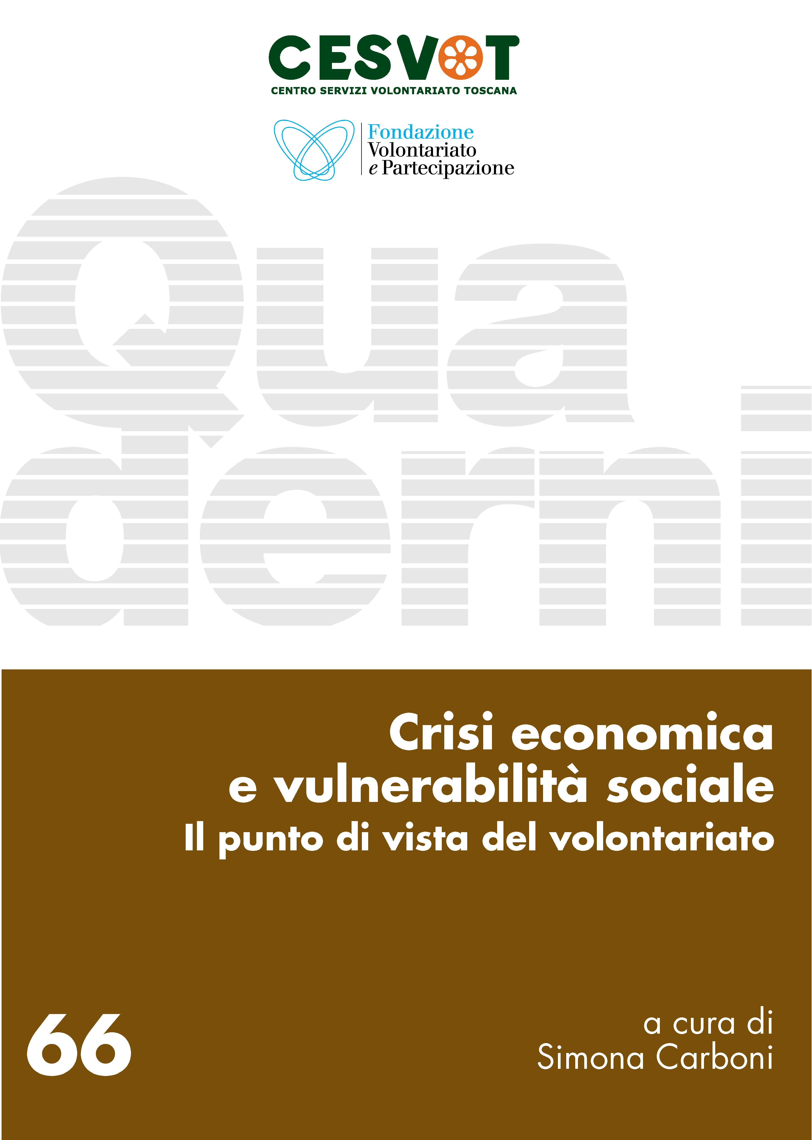 | Firenze, 18 dicembre 2013. Il volontariato toscano come percepisce, intercetta e risponde al disagio socio-economico? Questa la domanda al centro della ricerca “Crisi economica e vulnerabilità sociale. Il punto di vista del volontariato” appena pubblicata da Cesvot (“I Quaderni”, Cesvot, dicembre 2013, pp. 165) e condotta da Simona Carboni della Fondazione Volontariato e Partecipazione.  Una ricerca dallo sguardo inedito perché, sottolinea nella postfazione Gino Mazzoli, mai nel nostro Paese è stata condotta una ricognizione puntuale della vulnerabilità sociale scegliendo come punto di vista quello dei volontari e dei dirigenti delle associazioni. Il campione preso in esame da Simona Carboni è, infatti, composto da 53 associazioni di volontariato della Toscana che complessivamente contano 7696 soci, 3637 volontari e 269 dipendenti. Si tratta di associazioni piccole, medie e grandi impegnate in ambito sociale e socio-sanitario, 27 delle quali aderenti a grandi organizzazioni quali Caritas, Arci, Misericordie, Anpas, Auser.
Il primo significativo risultato che emerge dalla ricerca è che dal 2008 ad oggi il volontariato toscano si è trovato ad affrontare una domanda di aiuto non solo più alta e intensa ma anche più complessa ed ‘esigente’: “l’azione volontaria viene sollecitata – scrive Simona Carboni – sia a fare diversamente che a fare di più”. Le 53 associazioni coinvolte nella ricerca registrano due tipi di mutamento nelle richieste di aiuto: la tipologia delle persone che chiedono sostegno e la natura dei loro bisogni. Quel volontariato che da tempo è impegnato a sostenere le persone migranti, vede così crescere le richieste di aiuto da parte delle assistenti familiari di origine straniera che, per la prima volta nella storia recente del nostro Paese, subiscono i primi colpi della crisi e si vedono ridurre le offerte di lavoro. Ma è soprattutto l’impoverimento drastico di interi nuclei familiari il dato che più colpisce e impegna l’azione volontaria. Famiglie con figli, non di rado a doppio reddito, che la perdita del lavoro e l’insufficienza del welfare gettano improvvisamente nella povertà.

Ecco che allora le famiglie, i cittadini italiani e stranieri che oggi si rivolgono al volontariato non chiedono soltanto denaro, cibo e servizi ma anche casa e lavoro, richieste ‘inattese’ per il nostro volontariato e rispetto alle quali ha più difficoltà a dare risposte. Inoltre l’aumento della sofferenza abitativa e occupazionale, a sua volta, acuisce il disagio sociale e non di rado contribuisce all’aumento di dipendenze e disagi psichici.

Per fare fronte all’aumento e al mutamento dei bisogni sociali, dal 2008 ad oggi il volontariato toscano ha dovuto intensificare alcune attività, come i trasferimenti monetari a fondo perduto, la distribuzione di alimenti e generi primari, l’offerta di alloggi (per i quali aumentano non solo le richieste ma anche la durata delle permanenze) e l’erogazione di servizi a prezzo calmierato.

Insomma tutte le associazioni denunciano una forte pressione sociale proveniente dal territorio che in qualche modo mette a dura prova anche il volontariato. L’aumento dei cittadini in disagio e la complessità dei loro bisogni rendono, infatti, ancora più necessario l’impiego di nuovi volontari e l’acquisizione di nuove e più articolate competenze. E la ricerca mette in luce un altro aspetto di cui poco si parla: l’effetto della crisi sui volontari, sulle attività e le dinamiche organizzative delle sulle associazioni. La crisi economica non solo ha ridotto le fonti di finanziamento, pubbliche e private, del volontariato ma ha imposto alle associazioni un grande sforzo organizzativo perché si deve fare di più con un numero di volontari che fatica ad aumentare.

Il volume è consultabile gratuitamente su www.cesvot.it (>pubblicazioni>periodici>quaderni). E’ possibile richiederne una copia compilando il modulo online. Chi lo desidera può ricevere tutti i volumi pubblicati nella collana “I Quaderni” in abbonamento gratuito compilando il ‘modulo abbonamento’.

Cristiana Guccinelli, Responsabile Ufficio stampa
cell. 329 3709406

